**1- définir les termes suivants : (2pts)**

Transpiration :……………………………………………………………………………………………………………………………………………………………………………………………………………………………………………………………………………………………………………………………………………………….

Glucose:………………………………………………………………………………………………………………………………………………………………………..

……………………………………………………………………………………………………………………………………………………………………………………

**2. Indiquer la proposition vraie :(2pts)**

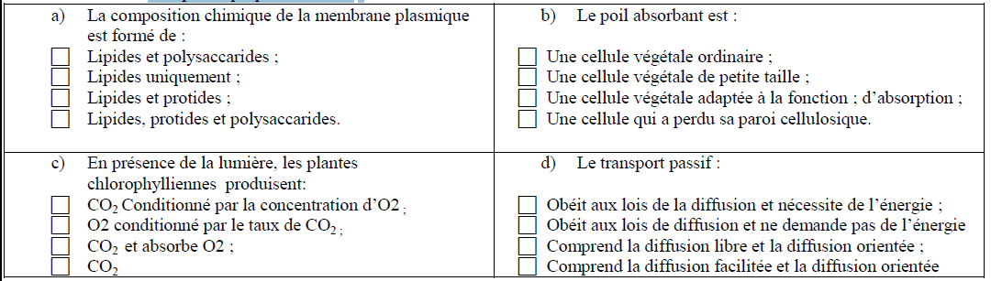

**3. construire une phrase appropriée à partir des mots suivants : (1pt)**

Transport actif / énergie / ions / gradient de concentration.

………………………………………………………………………………………………………………….



**Exercice 1 (6pts)**

**Deux fragments d’épiderme de pétale coloré de la fleur d’un végétal sont placés dans deux solutions de concentration différente :**

**-le fragment 1 : dans la solution x/ -le fragment 2 : dans la solution y**

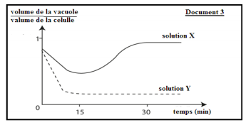

**Partie I : Reconstitution des connaissances (5p)**

......................Nom et prénom :

....................................

Classe :………………………………………

**Contrôle 1 semestre 2**

SCIENCE DE LA VIE ET DE LA TERRE

1ère année baccalauréat sciences expérimentales